Unità interne

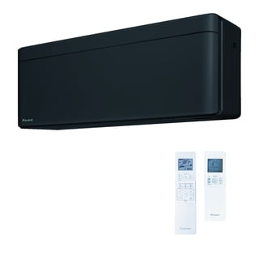

**Daikin Stylish New Total Black 7000 BTU unita' interna condizionatore inverter wifi**

condizionatore con WiFi

Codice

**FTXA20BB**

Quantità

**1**

Macro Tipologia

**UNITÀ INTERNA**

Serie

**STYLISH**

Filtro aria

**FILTRO ANTIBATTERICO**

Inverter

**INVERTER**

Wi-Fi

**WI-FI**

Modo installazione

**A PARETE**

Ideale per ambiente da

**15 MQ**

Tubazioni collegamento gas ø (inch. - mm.)

**3/8 - 9.52**

Tubazioni collegamento liquido ø (inch. - mm.)

**1/4 - 6.35**

Potenza BTU

**7.000 BTU**

Garanzia Europea

**4 ANNI**



**Daikin Stylish New Total Black 9000 BTU unita' interna condizionatore inverter wifi**

condizionatore con WiFi

Codice

**FTXA25BB**

Quantità

**3**

Macro Tipologia

**UNITÀ INTERNA**

Serie

**STYLISH**

Filtro aria

**FILTRO ANTIBATTERICO**

Inverter

**INVERTER**

Wi-Fi

**WI-FI**

Modo installazione

**A PARETE**

Ideale per ambiente da

**25 MQ**

Tubazioni collegamento gas ø (inch. - mm.)

**3/8 - 9.52**

Tubazioni collegamento liquido ø (inch. - mm.)

**1/4 - 6.35**

Potenza BTU

**9.000 BTU**

Garanzia Europea

**4 ANNI**

Unità esterna

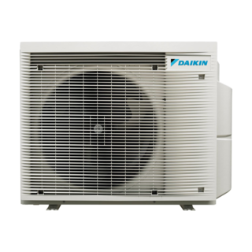

**Daikin MXM-A unità esterna quadri split inverter pompa di calore gas R32 kW 6,80/8,60 raffreddamento/riscaldamento**

A+++ A++

Codice

**4MXM68A**

Quantità

**1**

Potenza termica

**8,6 KW**

Macro Tipologia

**UNITÀ ESTERNA**

Tipologia

**QUADRI SPLIT**

Uso

**RESIDENZIALE**

Classe energetica (caldo)

**A++**

Classe energetica (freddo)

**A+++**

Inverter

**INVERTER**

Tubazioni collegamento gas ø (inch. - mm.)

**1/2 - 12.70, 3/8 - 9.52**

Tubazioni collegamento liquido ø (inch. - mm.)

**1/4 - 6.35**

Potenza nominale

**6,8 KW**

Incentivi

**CONTO TERMICO 2.0**

Gas refrigerante

**R32**